Экологические уроки для дошколят.
День воды в детском саду
Цель: Формирование у детей осознанного, бережного отношения к воде, воспитание экологического сознания, представления о необходимости сохранения окружающей природы в экологическом равновесии.
«Вода – это жизнь». Не стоит забывать о том, что и тело человека на две трети состоит из воды. Воду принято считать одним из самых ценных природных ресурсов. Постоянный рост населения и развитие промышленного производства увеличивают значение воды и обостряют проблему необходимости ее экологической защиты.
Мы с детьми тоже решили поговорить о воде в нашем детском саду.
Организуя работу с детьми, мы старались, чтобы дети были не просто слушателями, наблюдателями, но и полноправными их участниками. Ребята сами делали выводы о том, что необходимо быть заботливыми и будут бережно относиться к тому, что их окружает. Такой тематический день - наглядное объяснение ребенку о важности воды в жизни человека.
1. Для начала детям была представлена презентация о значении и свойствах воды, поговорили о том, что большую часть на нашей планете занимает вода.
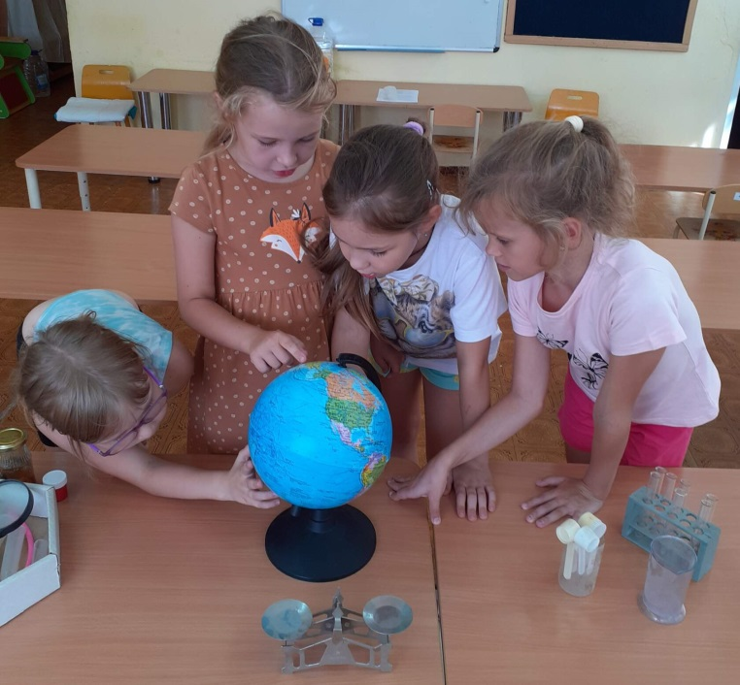
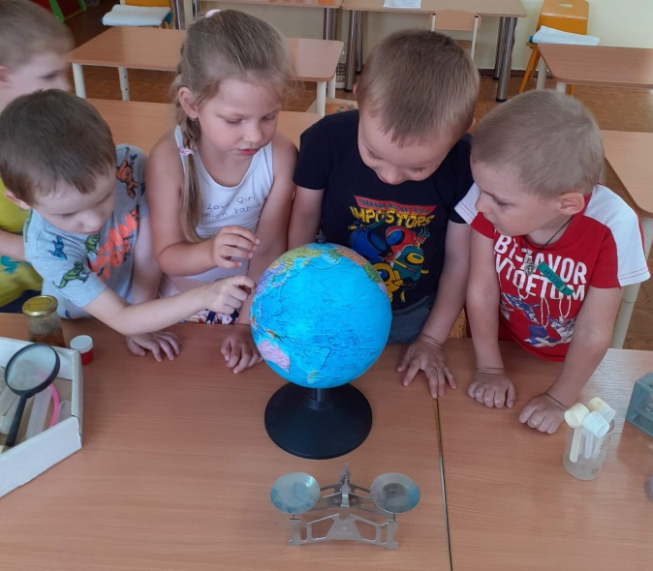

2. Затем дети проводили опыты с водой. В процессе проведения опытов дети знакомились со свойствами воды.

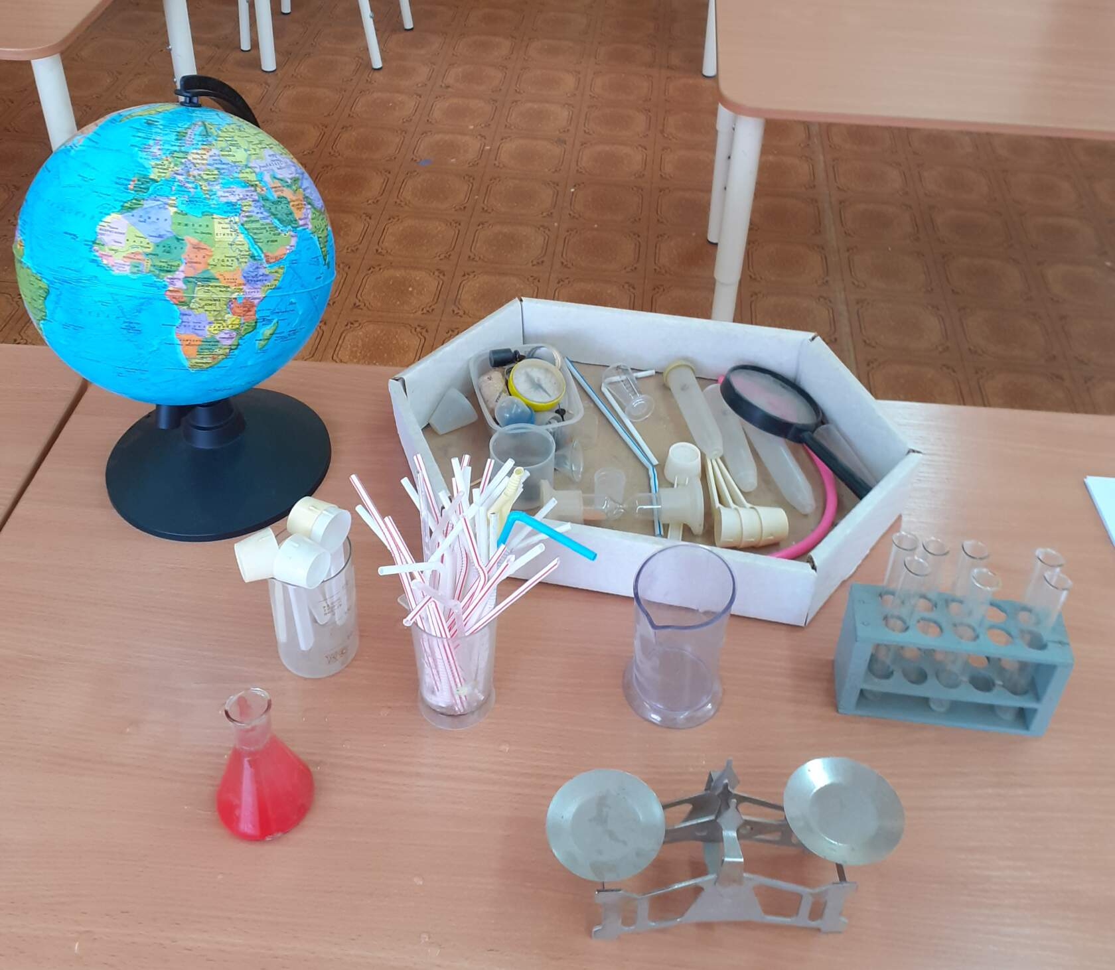
Вода меняет цвет.
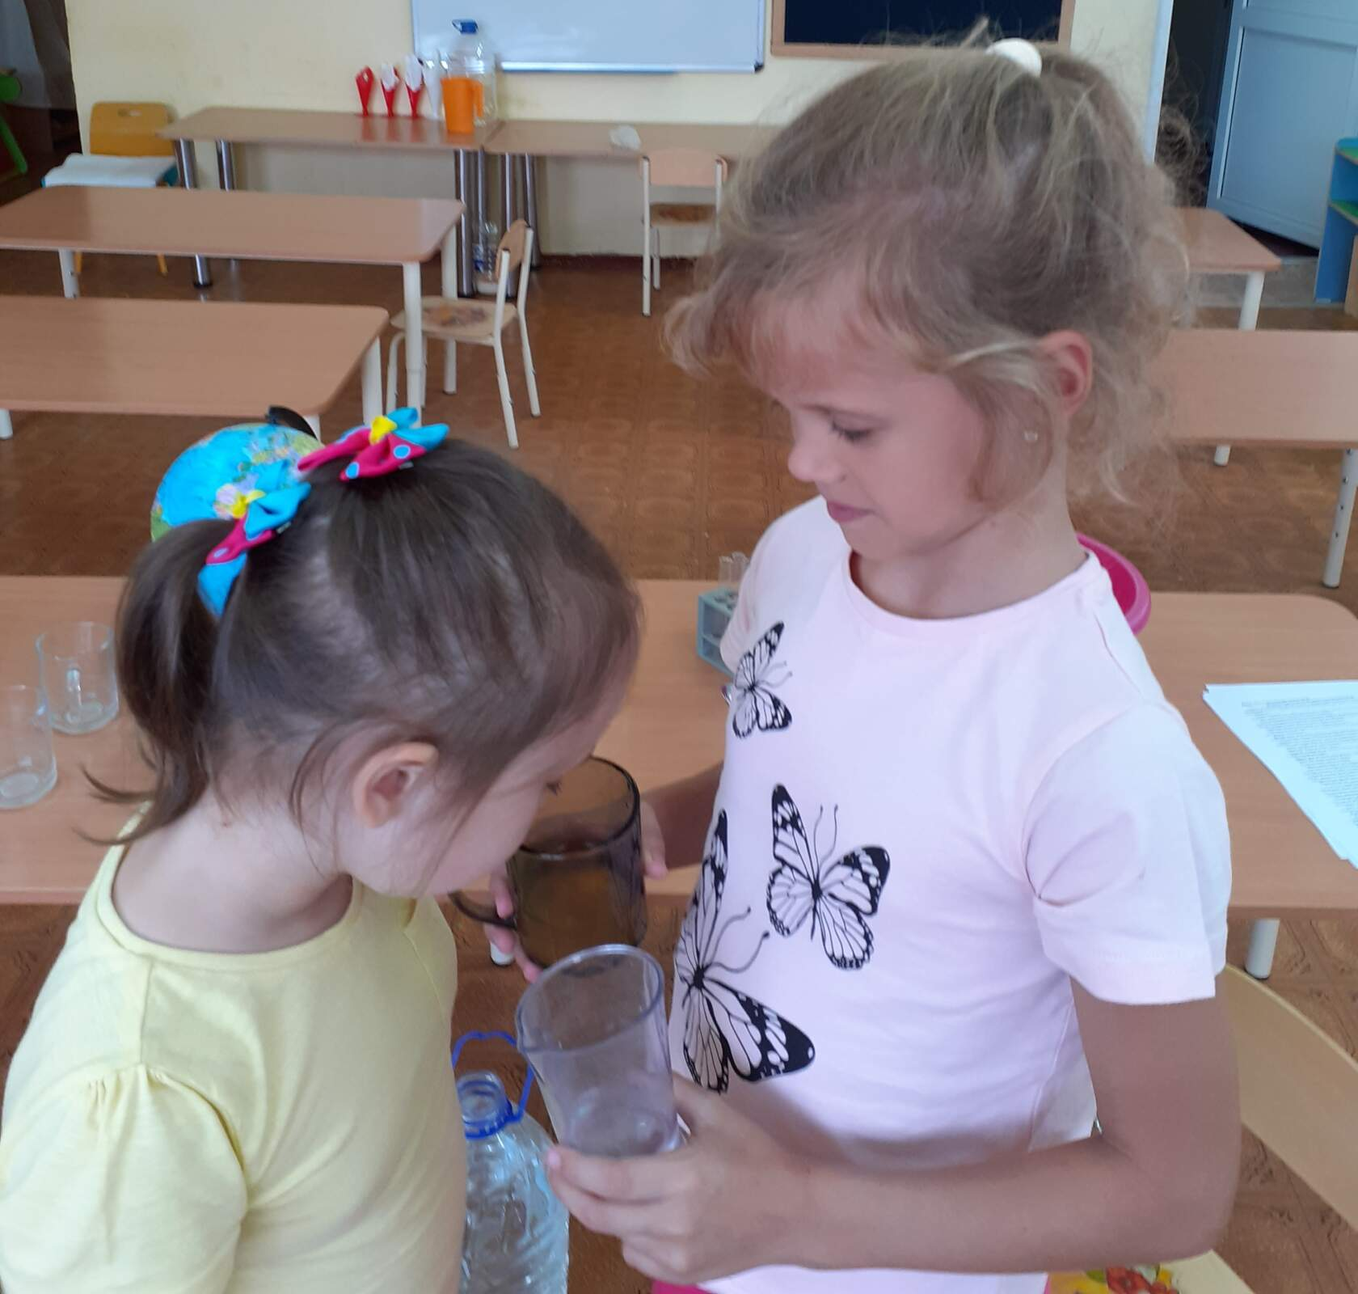
Вода может менять запах и не имеет форму.
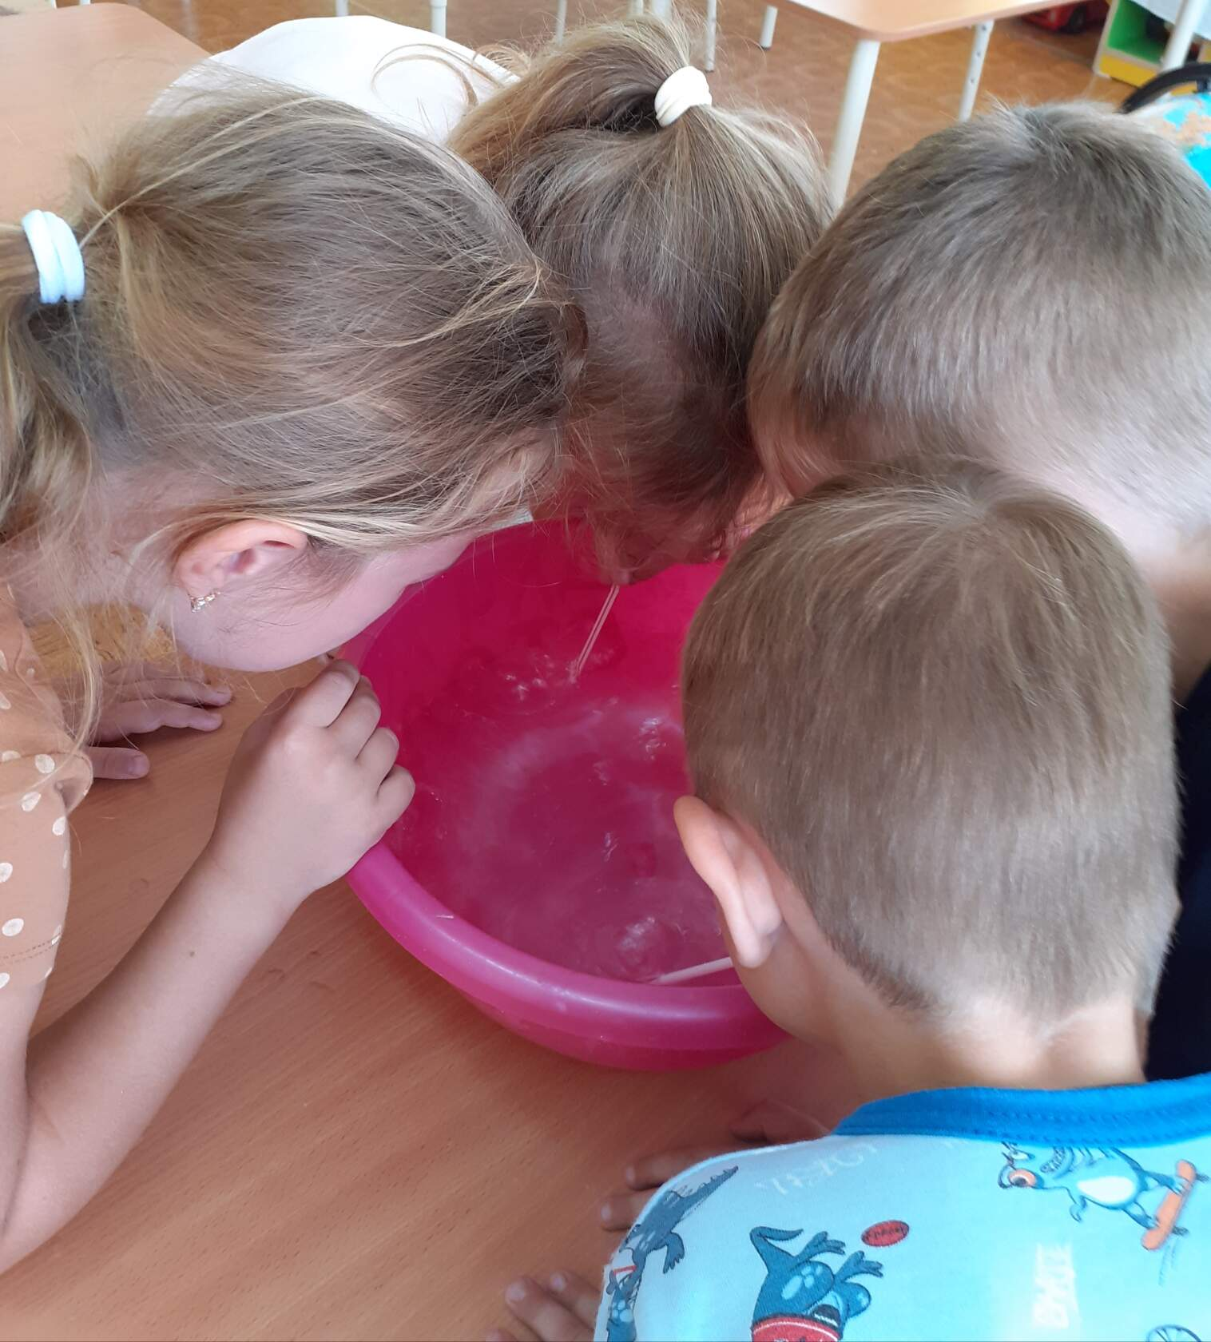
А это опыт с воздухом, который находится внутри нас.
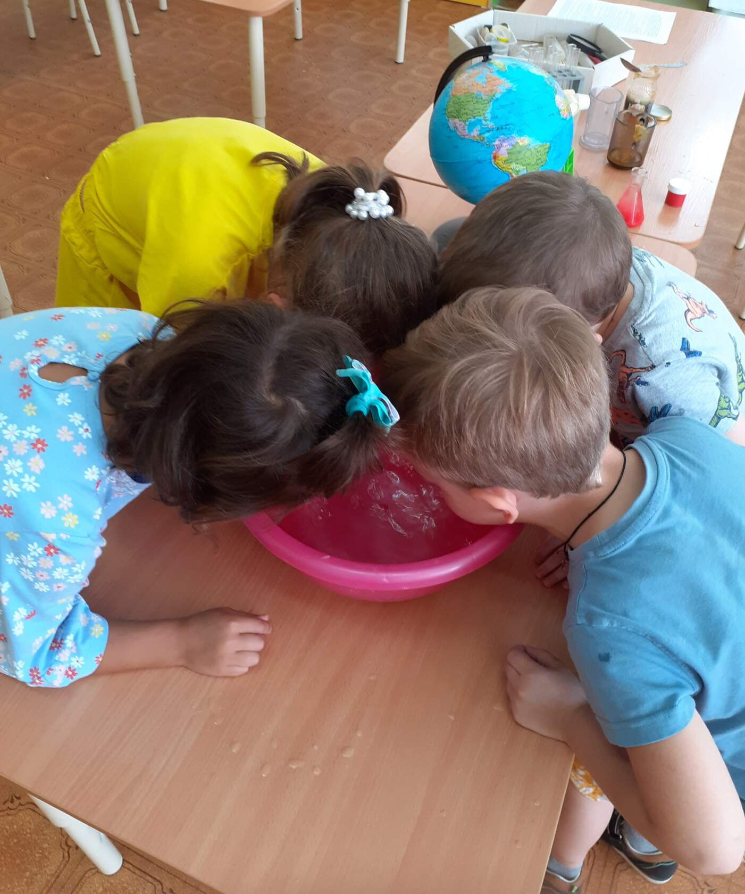
3. И в конце мероприятия дети рисовали водой замечательные рисунки.

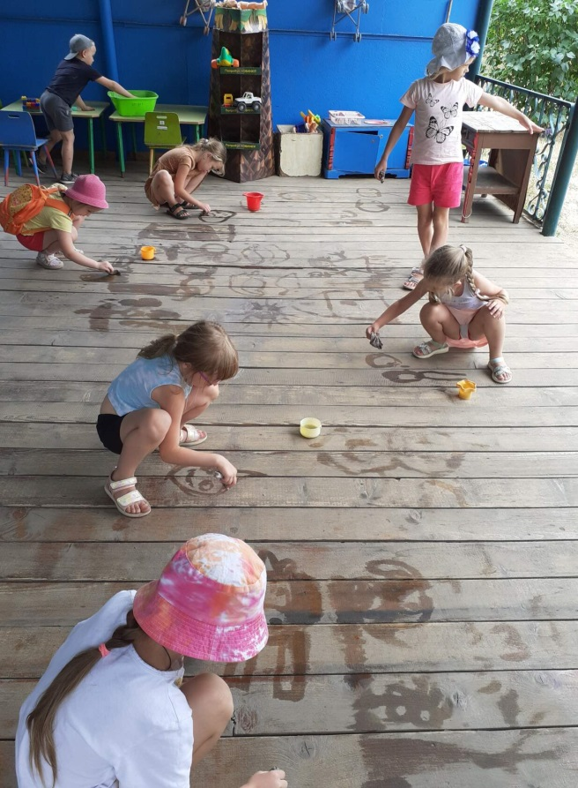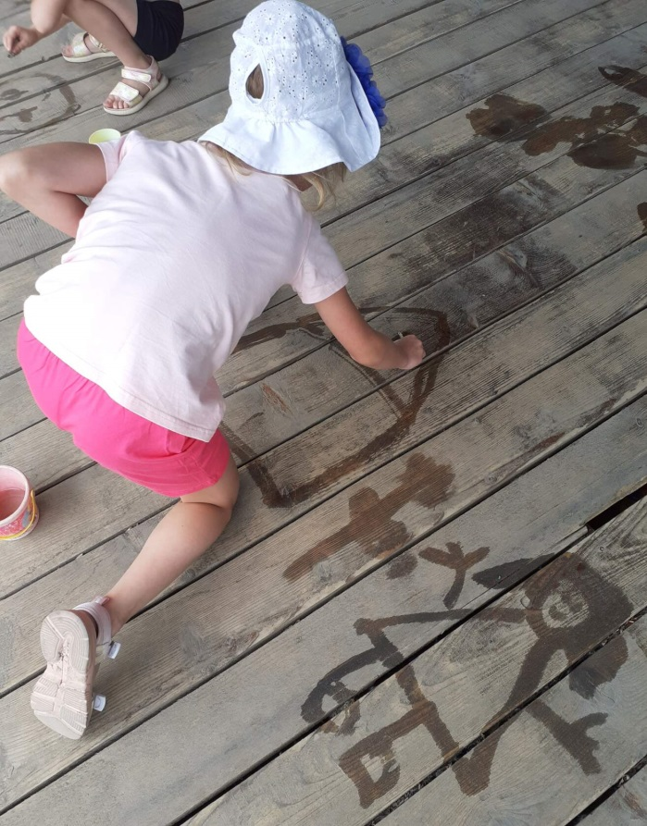

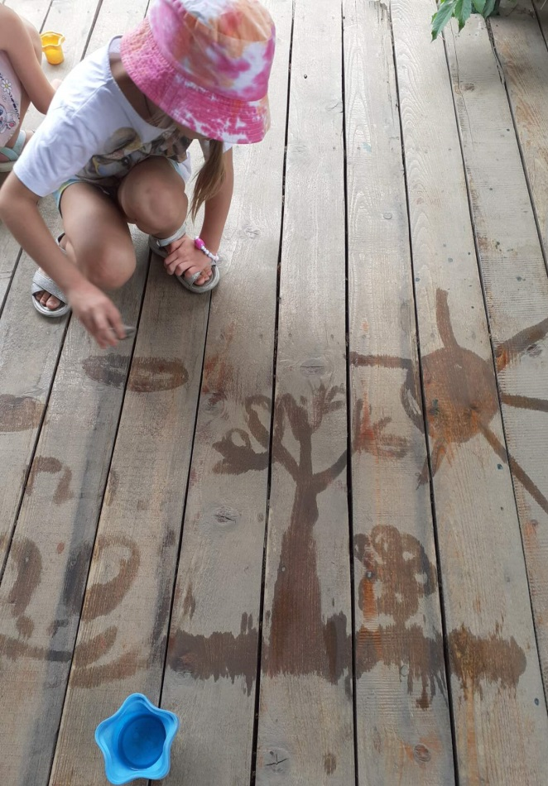
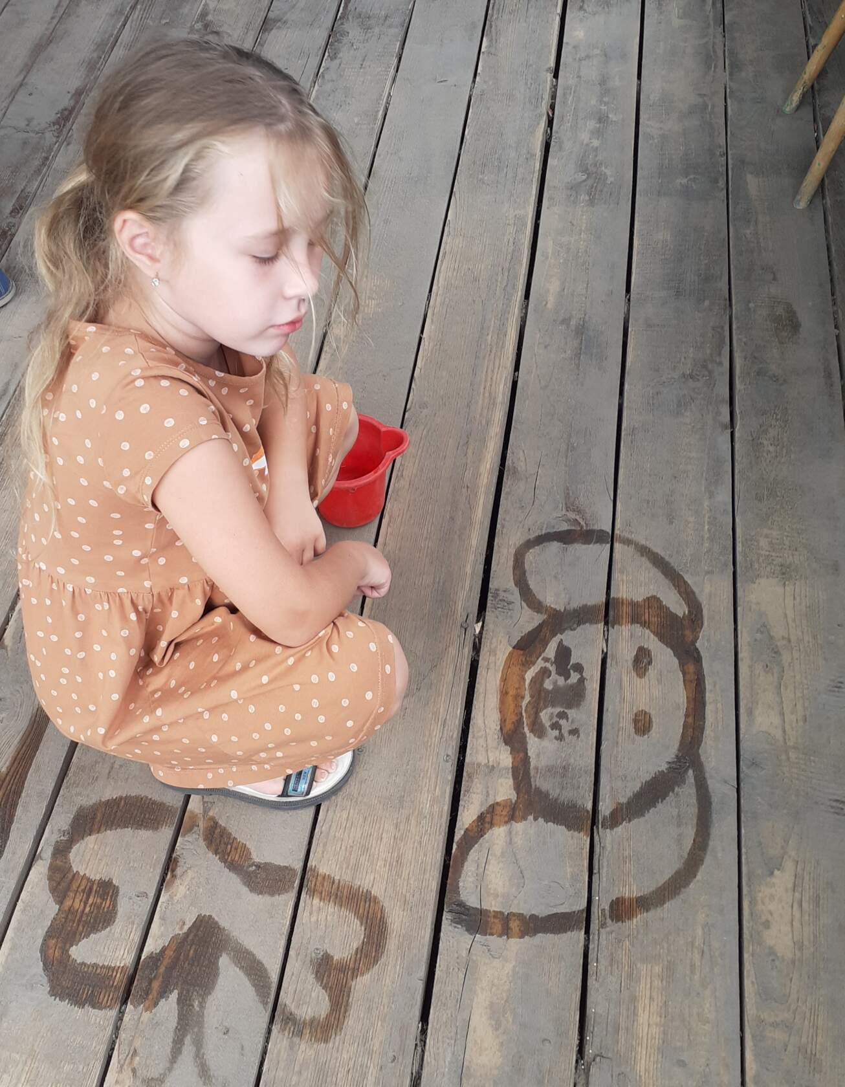

Когда рисунки высохли, дети познакомились еще с одним свойством, что вода испаряется
Чем полезно детское экспериментирование? Поисково-познавательная деятельность открывает для ребенка новый мир, полный загадок и чудес. У детей углубляются знания о природе – живой и неживой, они расширяют свой кругозор, учатся размышлять, наблюдать, анализировать и делать выводы. И, конечно, детское экспериментирование позволяет ребятам чувствовать, что они самостоятельно открыли какое-то явление, и это влияет на их самооценку.

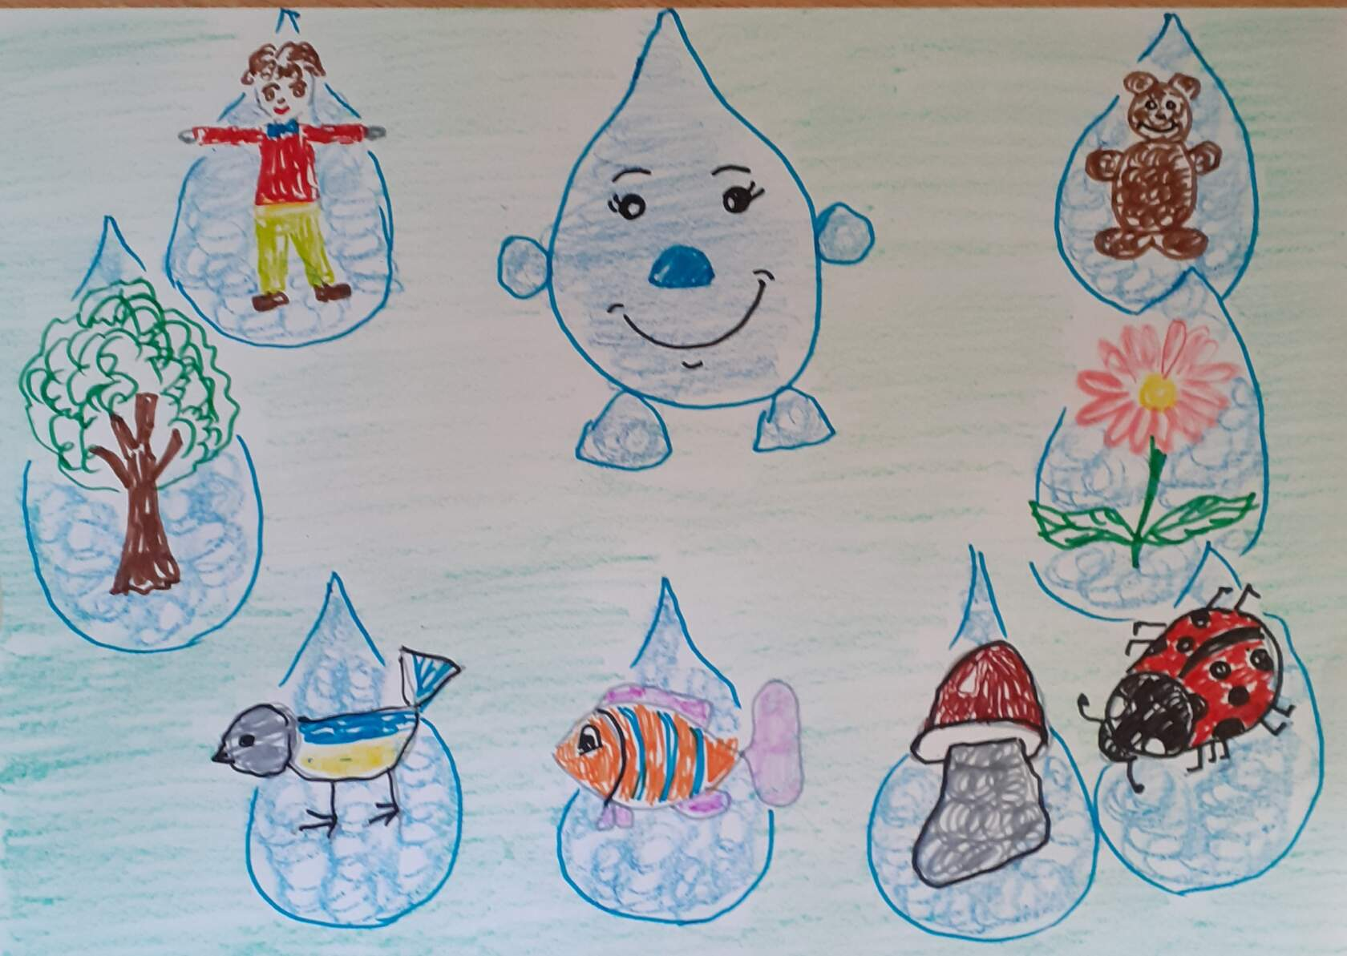

На прогулке мы полили наши цветы, чтоб они не погибли, потому что
ВОДА-ЭТО ЖИЗНЬ!

